Klaipėdos universiteto

Jūros technologijų ir gamtos mokslų fakulteto

Informatikos inžinerijos studijų programos studentas

Edgaras Jurevičius

Donaldo Trumpo priešrinkiminės kompanijos 2024 m. prezidento rinkimams analizė

Referatas

Tikrino Dr. Indrė Nazarenko

Klaipėda, 2022

Turinys

Įvadas 3

Priešrinkiminės kompanijos sunkumai 3

Jau turima istorija 3

2021 m. sausio mėn. 6 d. įvykių pasekmės 3

Problemos su teisėsauga 4

Stipresnis oponentas 4

Populiarumo smukimas 4

Laiko tėkmė 5

Pranešimo apie kandidatūrą laikas 5

Kandidatūros paskelbimo kalbos akcentas 5

Išvados 6

Šaltiniai 7

# Įvadas

Analizei buvo pasirinkta Donaldo Trumpo (Donald Trump) priešrinkiminė 2024 m. Jungtinių Amerikos valstijų prezidento rinkimų kompanija. Šio darbo tikslas išnagrinėti kompanijos metu vykdomus viešųjų ryšių procesus, juos įvertinti, bei tuo pačiu išnagrinėti Donaldo Trumpo ankščiau padarytas klaidas, ir priimtus sprendimus joms išspręsti, kurios gali įtakoti jo priešrinkiminę 2024 m. Jungtinių Amerikos valstijų prezidento rinkimų kampaniją.

# Priešrinkiminės kompanijos sunkumai

Pasak Antonio Zurcher (Anthony Zurcher), BBC Šiaurės Amerikos korespodento, Donaldo Trumpo priešrinkiminė 2024 m. Jungtinių Amerikos valstijų prezidento rimkimų kompanija susiduria su šiais sunkumais:

1. Jau turima istorija
2. 2021 m. sausio mėn. 6 d. įvykių pasekmės
3. Problemos su teisėsauga
4. Stipresnis oponentas
5. Populiarumo smukimas
6. Laiko tėkmė

Šiuos sunkumus panagrinėsime plačiau.

# Jau turima istorija

Donaldo Trumpo jau sukurta politinės karjeros istorija gali būti traktuojama ir kaip silpnybė, ir kaip stiprybė. Kaip ir kiekvienas žmogus, atliekantis tam tikrą darbą arba einantis tam tikras pareigas, Donaldas Trumpas savo ankstesnėje politinėje karjeroje turėjo tirk ir sėkmių, tiek ir nesėkmių. Jau turėtas sėkmes galima būtų panaudoti sėkmingo, reikiamus rezultatus pasiekiančio politiko įvaizdžiui kurti, tuo pačiu padidinant pasitikėjimą tuo asmeniu. Donaldas Trumpas savo kandidatūros paskelbimo kalboje naudojosi būtent šia strategija. Jis kalbos pradžioje ir jos eigoje vis primindavo apie jo pasiektus rezultatus Jungtinių Amerikos valstijų ekonomikos, kovos su nusikalstamumu, bei politinio balanso tarp pasaulio šalių palaikymo srityse. Bet ta pati istorija gali būti panaudota ir neigiama prasme akcentuojant Donaldo Trumpo padarytas klaidas ir nepasiektus rezultatus. Tai leidžia opozicijai gauti daugiau medžiagos kurią galimą būtų panaudoti jo įvaizdžio griovimui, visuomenės dėmesio nuo Donaldo Trumpo sėkmių nukreipimui į jo trūkumus ir klaidas.

# 2021 m. sausio mėn. 6 d. įvykių pasekmės

2021 m. sausio mėn. 6 d. Donaldą Trumpą palaikę žmonės šturmavo Jungtinių Amerikos valstijų Baltuosius rūmus po Donaldo Trumpo surengto politinio mitingo ir jo tuo metu pasakytos kalbos. Tuometinės valdžios požiūriu, tai galima būtų traktuoti kaip perversmo kurstymu. Po šio įvykio Donaldas Trumpas neigė raginęs minią šturmuoti Baltuosius rūmus ir teigė, kad šį sprendimą žmonės priėmė patys. Savo kalboje 2024 m. Jungtinių Valstijų prezidento rinkimų kandidatūros paskelbimo kalboje neminėjo ir, galima sakyti, ją ignoravo. Jo oponentai gali panaudoti šiuos įvykius jo nenaudai politinės kompanijos metu, bei taipogi gali panaudoti Donaldą Trumpą palaikančių žmonių pasitikėjimui juo paveikti. Oponentai gali teigti, kad Donaldo Trumpo atsiribojimas nuo 2021 m. sausio mėn. 6 d. Baltuosius rūmus šturmavusių žmonių rodo ir jo požiūrį į jį palaikančius žmones. Kas galėtų nupiešti portretą kur Donaldui Trumpui nerūpi jį palaikantys žmonės ir jis juos paliktų likimo valiai, jei jam nebūtų naudinga priešingu atveju.

# Problemos su teisėsauga

Paskutiniu metu Donaldas Trumpas susilaukė bėdų su teisėsauga dėl slaptų dokumentų, kurių jis neturėjo teisės laikyti, laikymo savo namuose. Šio įvykio pasekmėms mažinti Donaldas Trumpas buvo ėmęsis veiksmų, kuomet jis šiuos įvykius sulygino su Hilari Klinton (Hillary Clinton) skandalu, kuomet jos asmeninio elektroninio pašto susirašinėjime buvo minima slapta informacija. Tai galėjo sušvelninti paprastų žmonių požiūrį į šią problemą, nes tai jau nutiko ne pirmą kartą, bet nebūtų pakeitę nusimanančių žmonių požiūrio dėl skirtingų šių abiejų atvejų aplinkybių. Šias problemas galima laikyti didelę grėsme, nes netik oponentai gali ją panaudoti neigiamam Donaldo Trumpo įvaizdžiui sukurti, bet ir teisėsaugos institucijos gali skirti atitinkamas bausmes, kurios gali sutrukdyti arba, net ir, nutraukti Donaldo Trumpo politinę karjerą.

# Stipresnis oponentas

Nors šiuo metu nėra žinomas Donaldo Trumpo oponentas iš Respublikonų pusės, bet spėjama, kad juo gali būti Kalifornijos gubernatorius Ronas DeSantis (Ron DeSantis). Ronas DeSantis neseniai buvo perrinktas Kalifornijos gubernatoriumi su svaria balsų persvara ir yra viena iš Respublikonų kylančių politinių žvaigždžių. Jei kitu Respublikonų kandidatu bus Ronas DeSantis Respublikonus remiantiems rinkėjams bus sunku pasirinkti iš jų dviejų, kas gali kelti grėsmę Donaldo Trumpo kandidatūrai, bei „nuvilioti“ jo rėmėjus kas keltų grėsmę ir tolisniai karjerai.

# Populiarumo smukimas

Palyginus apklausų rezultatus su 2020 m. Jungtinių Amerikos valstijų prezidento rinkimų metu rengtomis apklausomis, Donaldo Trumpo populiarumas tam tikrose valstijose yra nukritęs ir kai kuriose jis atitekęs Ronui DeSantis. Tai kelia grėsmę tolesnei Donaldo Trumpo politinei karjerai.

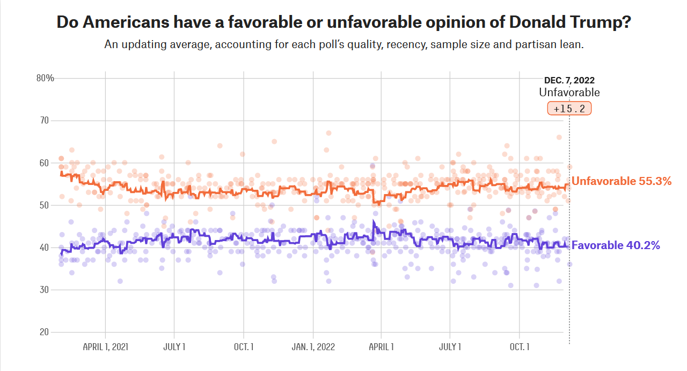

pav. Donaldo Trumpo populiarumas https://projects.fivethirtyeight.com

# Laiko tėkmė

Donaldo Trumpo amžius kelią grėsmę jo politinei karjerai. Per 2024 m. Jungtinių Amerikos valstijų prezidento rinkimus Donaldas Trumpas bus to paties amžiaus, kokio buvo išrinktas Džo Baidenas (Joe Biden). Žmonės prisižiūrėję Džo Baideno išsišokimų dėl jo amžiaus gali būti nelinkę rinkti vyresnio amžiaus prezidento. Vienintelė strategija bandyti sumažinti šią grėsmę, tai stengtis parodyti savo gebėjimus ir protą savo veiksmais ir kalbomis.

# Pranešimo apie kandidatūrą laikas

Donaldas Trumpas apie savo kandidatūrą paskelbė ankščiau nei kiti kandidatai. Žmonių nuomonė dėl šio poelgio išsiskiria. Vieni mano, kad Donaldas Trumpas taip anksti paskelbė savo kandidatūrą į Jungtinių Amerikos valstijų prezidento postą, kadangi jį spaudžia kaltinimai dėl slaptų dokumentų laikymo. Kitų nuomone, tai strateginis žingsnis norint užsitikrinti ankstyvą rinkėjų palaikymą. Šis žingsnis gali kelti ir grėsmę, bet gali būti ir galimybe. Galimybe, kadangi ankščiau pasiekiama auditorija. Grėsme, kadangi oponentų dėmesys sukoncentruojamas į vieną žmogų. Tai reiškia, kad jis atsiduria po padidinamuoju stiklu ir oponentai ankščiau gali įvertinti Donaldo Trampo pasirinktą politinės kompanijos strategiją ir suformuluoti jai atsaką.

# Kandidatūros paskelbimo kalbos akcentas

Savo kalboje Donaldas Trumpas, kitaip kaip kituose savo kituose pasisakymuose, neakcentavo aukos vaidmens, bet susitelkė į savo buvusius laimėjimus, Džo Baideno administracijos nesekmes, dabartinę politinę ir ekonominę situaciją, bei pateikė politinius problemų sprendimus. Tai ypač rezonuoja su Donaldo Trumpo rėmėjais, kadangi tai jiems opios problemos, bei Donaldas Trumpas pateikia jiems sprendimus, ir taip pat jau yra parodęs, kad gali pasiekti rezultatų savo pirmojoje kadencijoje. Iš kitos pusės Donaldo Trumpo pasisakymai labai panašūs į tuos, kuriuos jis naudojo per jo pirmuosius Jungtinių Amerikos valstijų prezidento rinkimus. Tai gali būti silpnybe, kadangi nebus pritraukiamos naujos auditorijos, bet gali būti traktuojama kaip stiprybė, nes rodo jo lojalumą savo rėmėjams ir jie dažniausiai atsako savo lojalumu.

# Išvados

Donaldo Trumpo priešrinkiminė 2024 m. Jungtinių Amerikos valstijų kompanija susiduria su daugybę grėsmių, susijusių su jo praeitimi. Šiuo metu pasirinkta strategija siekia kuo labiau išnaudoti stiprybes. Daugelis grėsmių kol kas yra ignoruojamos, siekiant joms nesuteikti dėmesio ir nukreipti visuomenės dėmesį į visuomenės problemas ir pateiktus jų sprendimo būdus.

# Šaltiniai

1. Zurcher Anthony, 2022, Donald Trump 2024: Why it will be harder for him to run this time Prieiga per interneta: <https://www.bbc.com/news/world-us-canada-63638929>
2. 2024 m. apklausos. Prieiga per internetą: <https://projects.fivethirtyeight.com/polls/president-general/2024/national/>
3. 2020 m. apklausos. Prieiga per internetą: <https://projects.fivethirtyeight.com/polls/president-general/2020/national/>
4. <https://projects.fivethirtyeight.com/polls/favorability/donald-trump/>
5. (Full Speech) Former President Trump announces 2024 presidential bid Prieiga per internetą: <https://www.youtube.com/watch?v=8tSYwJ1_htE>
6. <https://ballotpedia.org/Presidential_candidates,_2024>